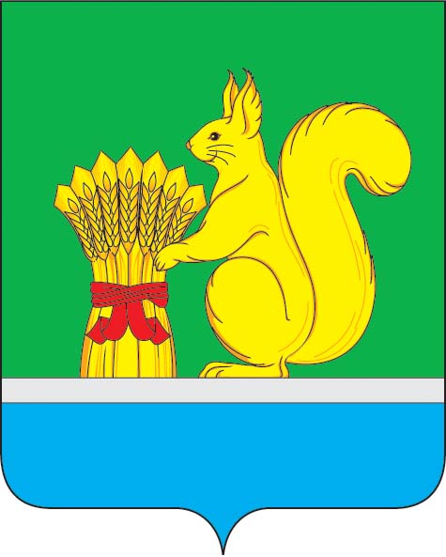
АДМИНИСТРАЦИЯ УРЖУМСКОГО МУНИЦИПАЛЬНОГО РАЙОНА
ПОСТАНОВЛЕНИЕ
31.03.2025 № 256
г. Уржум, Кировской области

О внесении изменений в постановление администрации Уржумского муниципального района от 25.10.2024 № 902
В соответствии со статьей 28 Устава Уржумского муниципального района администрация Уржумского муниципального района ПОСТАНОВЛЯЕТ:
1. Состав антинаркотической комиссии Уржумского муниципального района, утвержденный постановлением администрации Уржумского муниципального района от 25.10.2024 № 902 «О создании антинаркотической комиссии Уржумского муниципального района Кировской области», изложить в новой редакции согласно приложению.
2. Контроль за исполнением настоящего постановления оставляю за собой.
3. Настоящее постановление вступает в силу с момента подписания.

Глава администрации
Уржумского муниципального района В.В. Байбородов

УТВЕРЖДЕН постановлением администрации Уржумского муниципального района от 31.03.2025 № 256

СОСТАВ
антинаркотической комиссии Уржумского муниципального района

БАЙБОРОДОВ  Вячеслав Владимирович | - | Глава Уржумского муниципального района, председатель комиссии
ХАБИБУЛЛИНА  Светлана Николаевна | - | Первый заместитель главы администрации Уржумского муниципального района, заместитель председателя комиссии
ПОПОВ  Алексей Андреевич | - | Начальник отдела Министерства внутренних дел России «Уржумский», заместитель председателя комиссии (по согласованию)
ТРУШКОВА  Наталия Витальевна | - | Заведующий сектором по социальной политике администрации Уржумского муниципального района, секретарь комиссии
Члены комиссии:

ИВШИН  Константин Васильевич |  | Главный врач КОГБУЗ «Уржумская центральная районная больница»
КОЩЕЕВА  Ирина Николаевна | - | Заместитель главного врача КОГБУЗ «Уржумская центральная районная больница»
ЛИПАТНИКОВ  Анатолий Васильевич | - | Начальник ТУ Федеральной службы по надзору в сфере защиты прав потребителей и благополучия человека по Кировской области в Уржумском районе (по согласованию)
МЕДВЕДЕВА  Наталья Николаевна | - | Депутат Уржумской районной Думы (по согласованию)
НЕЧАЕВА  Наталья Николаевна | - | Директор КОГАУСО «Уржумский комплексный центр социального обслуживания населения» (по согласованию)
АЛЕКСЕЕВА  Лариса Анатольевна | - | Начальник Управления образования администрации Уржумского муниципального района
ПЛАТУНОВ  Дмитрий Александрович | - | Заместитель начальника полиции по оперативной работе ОМВД России «Уржумский» (по согласованию)
СМИРНОВА Вера Вячеславовна | - | Врач психиатр - нарколог КОГБУЗ «Уржумская ЦРБ» (по согласованию)
ТАНАТАРОВ  Дмитрий Анатольевич | - | Начальник Уржумского МФ ФКУ УИИ УФСИН России по Кировской области (по согласованию)

______________
И.Д. Полякова

